№6, февраль 2020 г.
Воспитание есть усвоение хороших привычек
(Платон)

Информационный ежемесячник
ГКОУ РД «Дарада-Мурадинский лицей Гергебильского района»

Читайте в февральском номере:

о Всероссийском творческом конкурсе;
о декаде русского языка и литературы;
о мероприятиях, посвященных празднику «День защитника Отечества»;
и о многом другом…

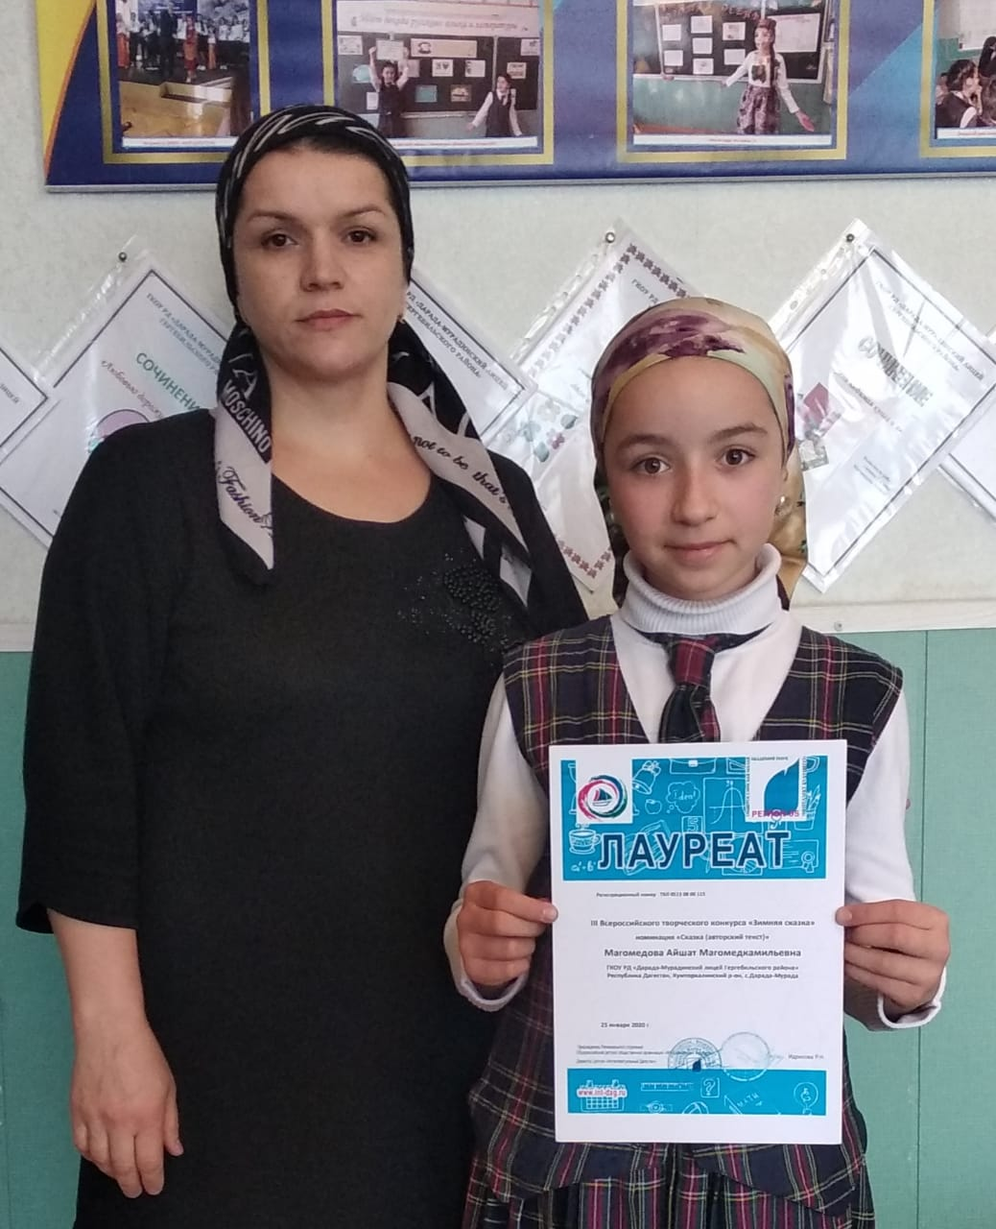
С 10 января по 10 февраля 2020г. проходил Всероссийский творческий конкурс на авторскую сказку среди обучающихся 1-11 классов.
От нашего лицея была заявлена конкурсная работа ученицы 5 класса Магомедовой Айшат (Руководитель Изагахмаева Раисат Магомедовна).
По подведенным итогам, среди категории участников 5-7 классов, в номинации «Сказка» Магомедова Айшат стала лауреатом конкурса.
Поздравляем Магомедову Айшат и ее руководителя и желаем дальнейших успехов!

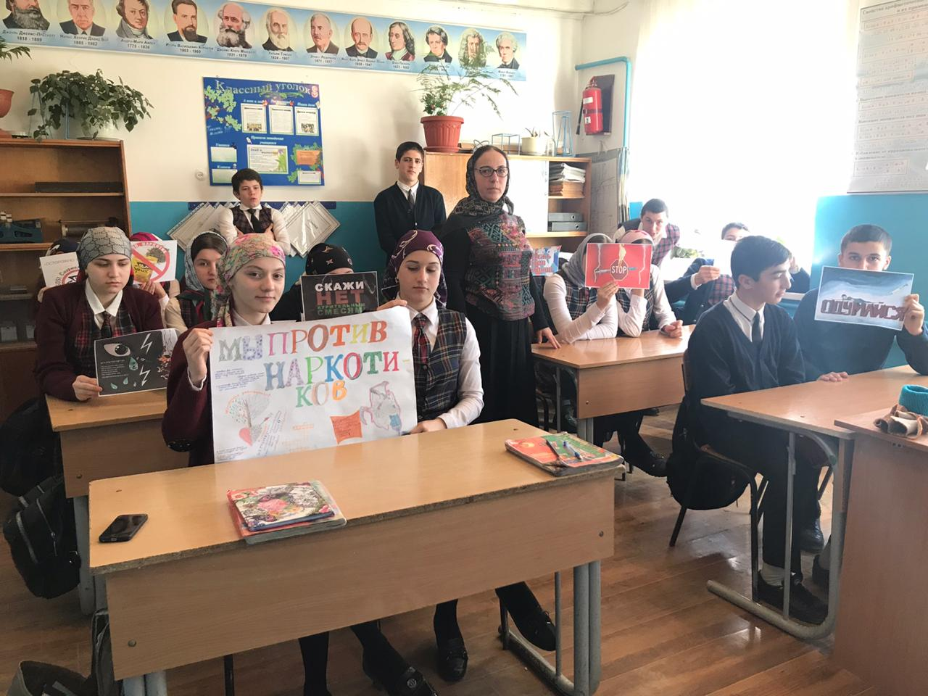
С целью пропаганды здорового образа жизни, ознакомления с последствиями употребления наркотических средств и навыков безопасного поведения с лицами, употребляющими наркотические вещества и пытающимися увлечь других наркотиками 15 февраля 2020 г. социальный педагог Османова Ш.Г. провела для учащихся старших классов информационный час «Наркомания – болезнь века». Основные вопросы, которые обсуждались во время беседы - кто и как затягивает подростков в наркотический омут, как противостоять тем, кто предлагает попробовать психоактивные вещества, зависимость человека от наркотиков, разрушение личности.
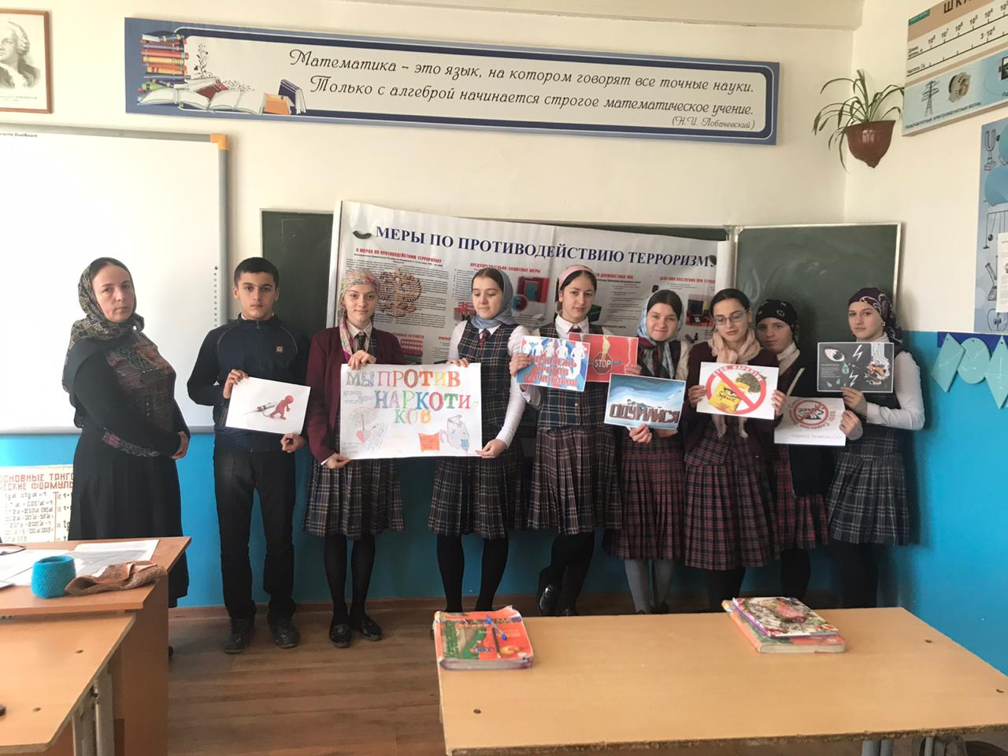
Подростки активно включились в беседу, приводили примеры из жизни о том, как вредные привычки пагубно влияют на здоровье и поведение человека, размышляли над тем, стоит ли связывать свою жизнь с наркотиками. Учащиеся заранее подготовили плакаты «Мы против наркотиков». В конце беседы учащиеся пришли к выводу, что важно уметь сказать «нет» пагубным привычкам и сделали выбор в пользу здорового и счастливого будущего.

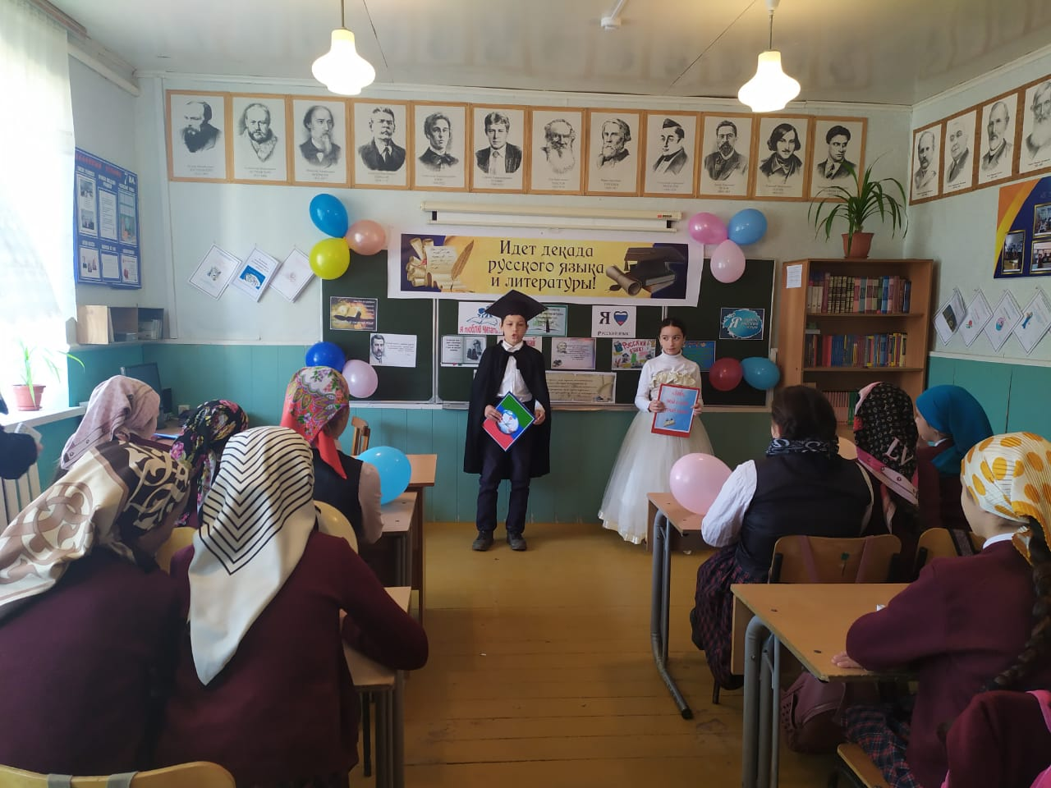
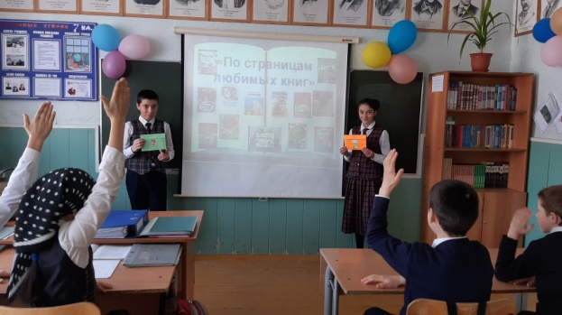
В соответствии с планом работы на 2019-2020 учебный год с 3 по 11 февраля в лицее была организована и проведена декада русского языка и литературы. В течение 10 дней было проведено много содержательных и познавательных мероприятий и конкурсов. В 5,6,9 классах прошли открытые уроки по русскому языку. Декада прошла на достаточном организационно-методическом уровне. Привлекая учащихся к творческой работе, учителя русского языка и литературы обеспечили их увлекательным материалом игрового характера. В творческую деятельность вовлекались все учащиеся. Декада позволила каждому желающему попробовать свои силы, определить, насколько глубоки его знания по русскому языку и литературе. В завершении предметной декады учащимся-победителям конкурсов были вручены грамоты, что создало праздничную атмосферу и, безусловно, повысит мотивацию в учебе.
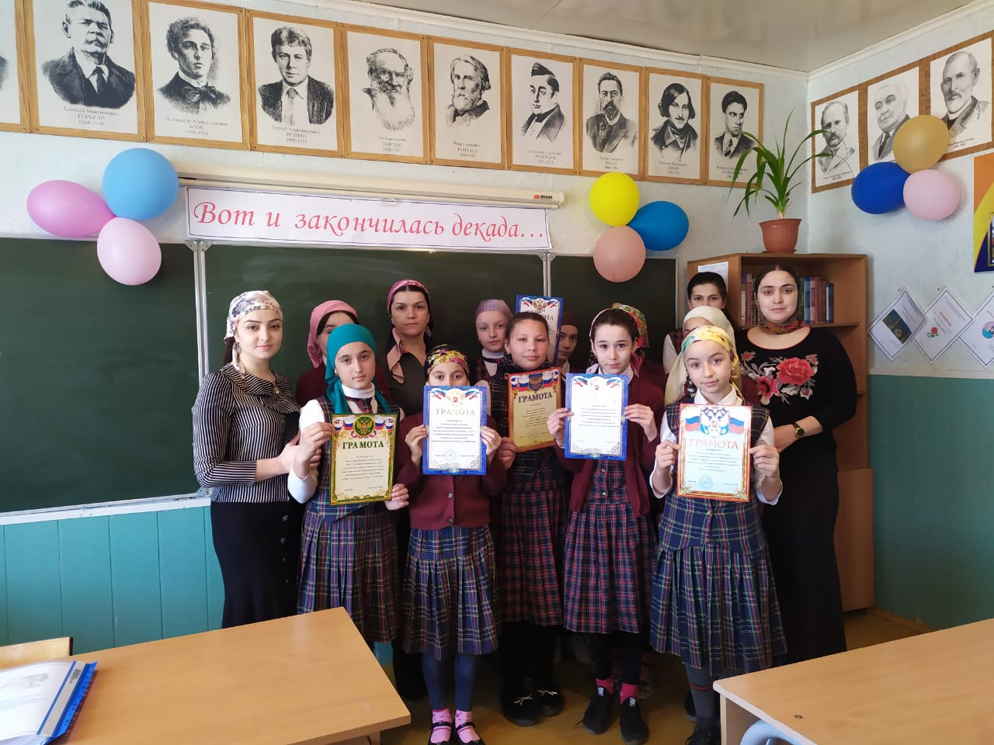

в
В

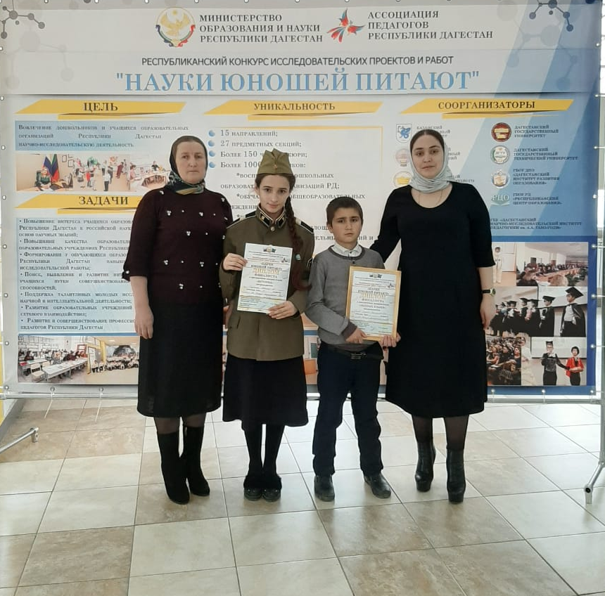
По результатам заочного тура Республиканского конкурса исследовательских работ «Науки юношей питают» учащиеся Дарада-Мурадинского лицея были приглашены на очный этап конкурса. Ученик 3 класса Исаев Заурбег и ученица 7 класса Хизриева Патимат выступили на должном уровне и были удостоены Дипломами финалистов.

Праздник 23 февраля в школе – хороший повод для воспитания у обучающихся чувства патриотизма, сопричастности к лучшим традициям своей Родины, формирования у ребят гордости за славных защитников Отечества.
День Защитника Отечества в нашем лицее по многолетней традиции отмечается спортивными мероприятиями, развлекательной программой.
22 февраля 2019 года в рамках праздника «День защитника Отечества», с целью воспитания у учащихся любви к своей Родине, стремления стать ее достойным защитником, в лицее прошла военно-спортивная игра «Зарница 2020».
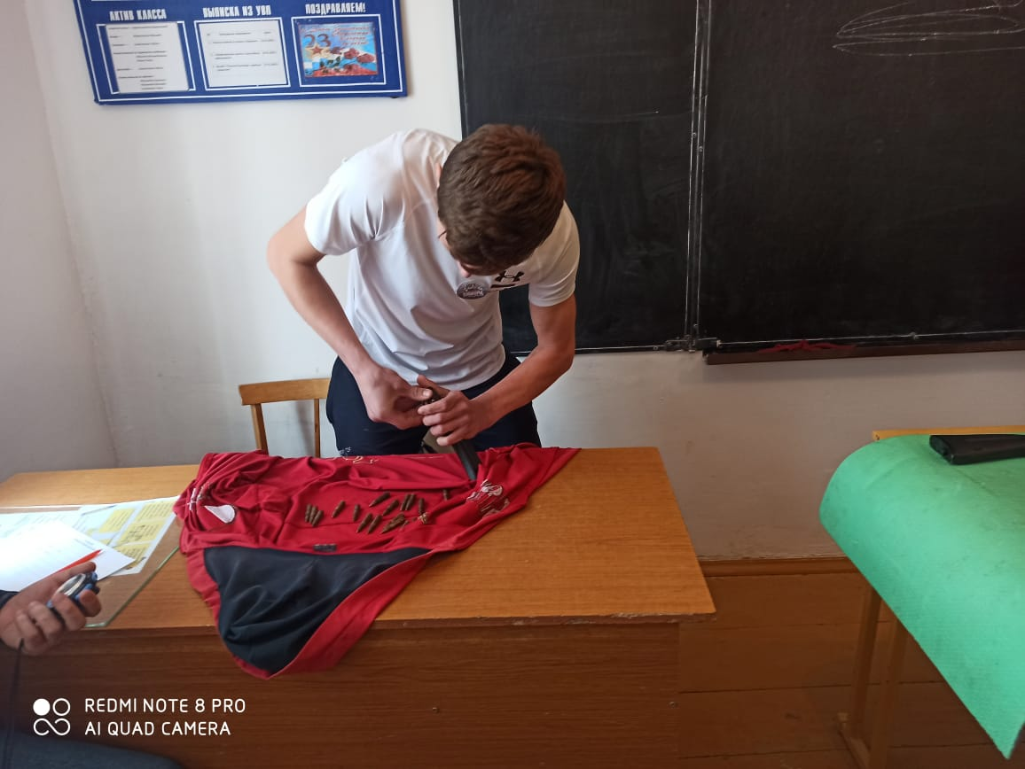
В мероприятии приняли участие учащиеся 5-11 классов. Было придумано много интересных, увлекательных и познавательных конкурсов.
В испытаниях конкурса мальчикам нужно было показать, кто из них самый эрудированный и находчивый, быстрый и ловкий.
Ребята состязались в силе, ловкости, смекалке, находчивости, с легкостью выполняли предлагаемые задания.
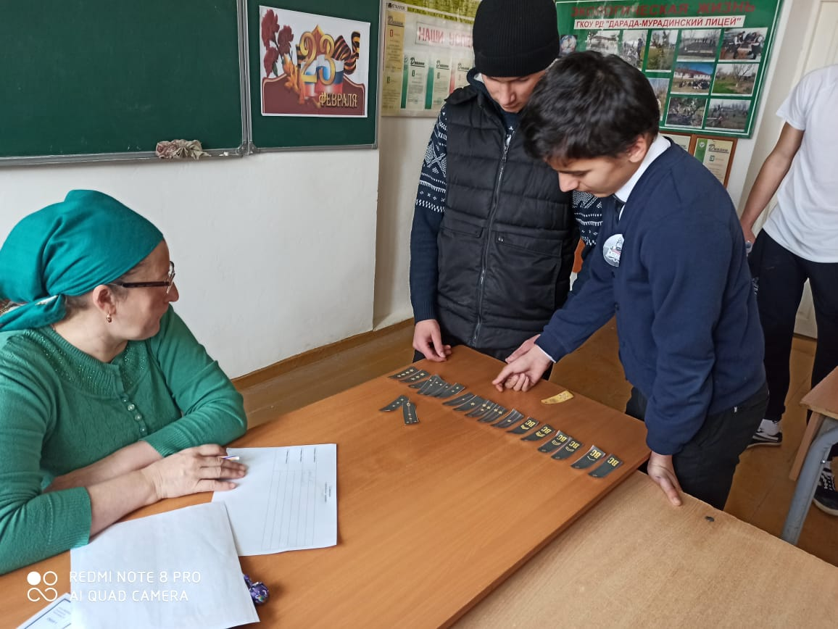
Игра была разделена на этапы (станции): станция «Пользование противогазом», станция «Армейские звания», станция «Меткий стрелок», станция «Разборка и сборка автомата», станция «Полоса препятствий», станция «Оказание первой медицинской помощи».
Дети уверенно боролись за победу.
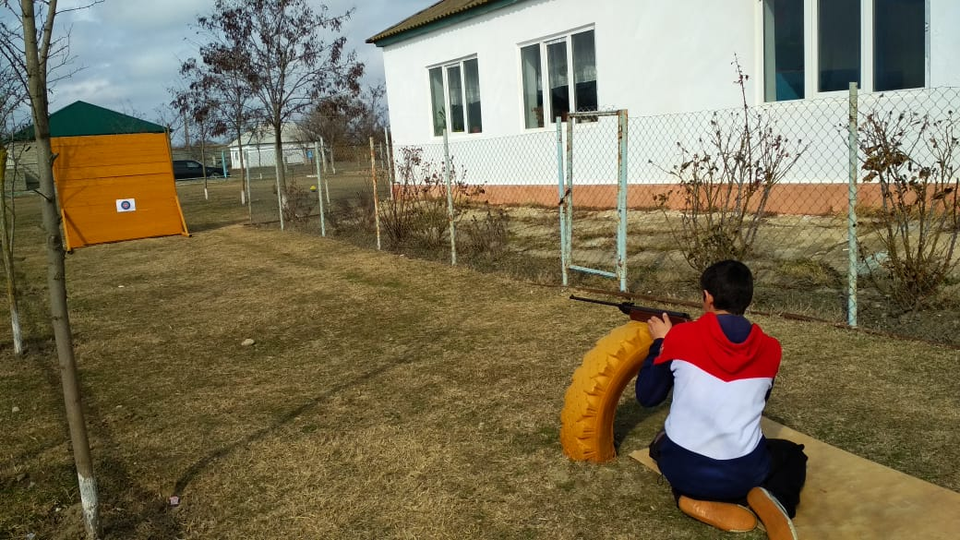
Такие мероприятия способствуют сплочению коллектива, развитию физических качеств, привлечению учащихся к здоровому образу жизни, выработке навыков действий в экстремальных ситуациях.
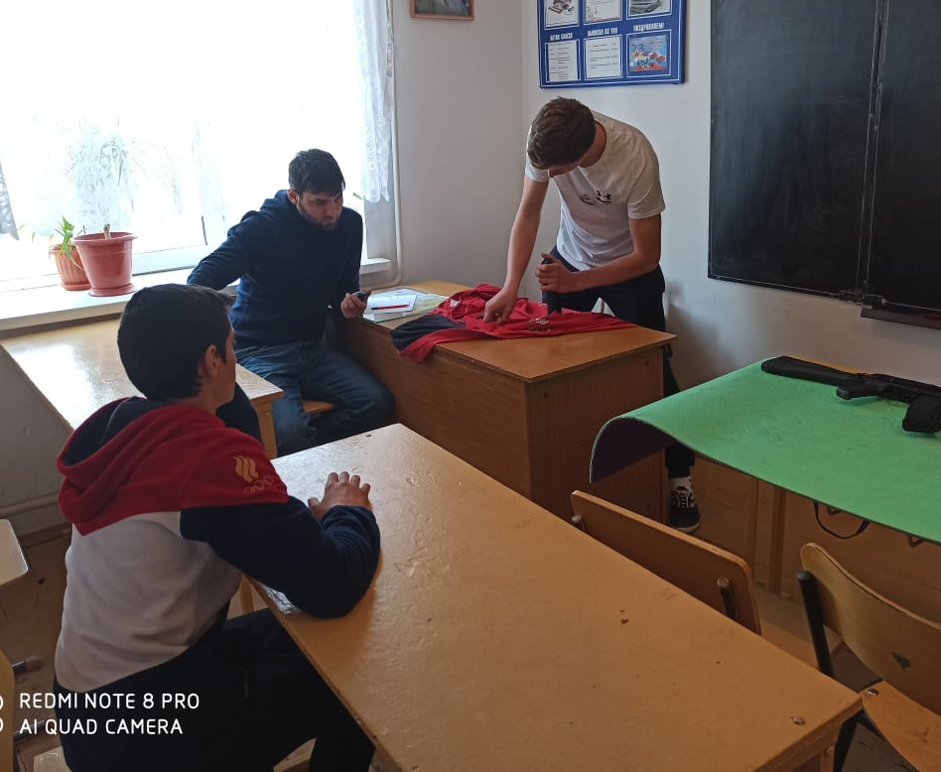
Спортивный задор и желание добиться победы захватывали участников соревнования настолько, что они не замечали происходящего вокруг. Все старались изо всех сил быть первыми.
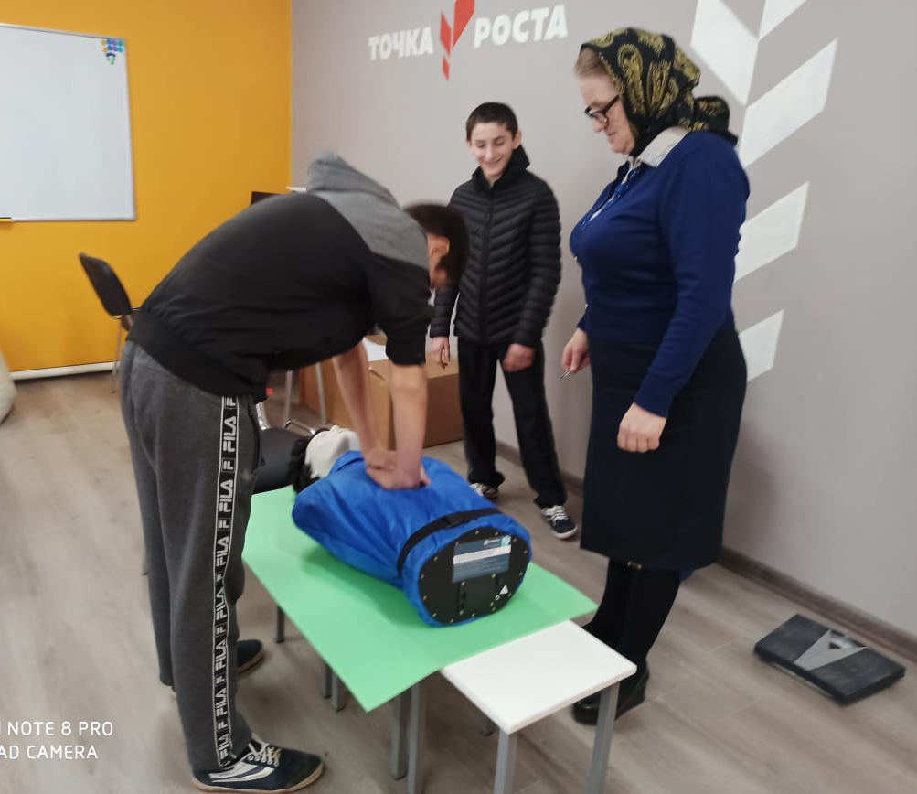
По окончании соревнования были объявлены победили и призеры. Все присутствующие остались довольны спортивным праздником, получили мощный заряд энергии и большое удовольствие.
Ребята показали себя настоящими мужчинами!!! Молодцы, так держать!!!

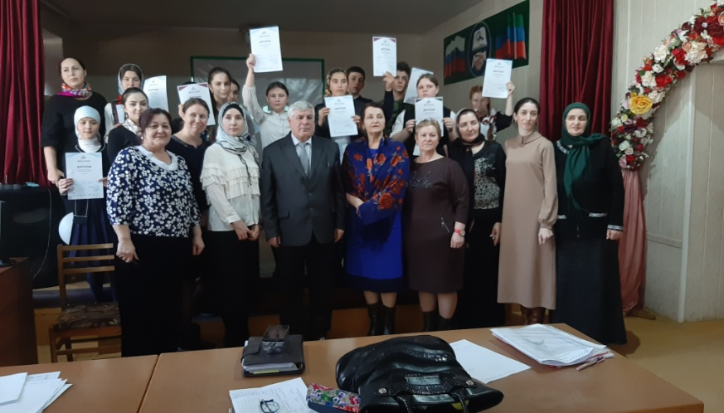
26 февраля 2019 года на базе образовательного учреждения ГКОУ РД ЦОДОУ ЗОЖ, в Хасаюртовской СШИ, прошел территориальный этап Всероссийского конкурса «Живая классика».
Участниками конкурса были обучающиеся 5-11 классов.
Наш лицей представляли ученица 7 класса Хизриева П. и ученица 8 класса Изагахмаева П.

Редколлегия:
Зайналова Патимат Ахмедовна - главный редактор
Зайналова Зухра Хаджимурадовна – зам.директора по ВР

